附录

抗微处理器软件错误的双模冗余方法

Lawrence T. Clark, Dan W. Patterson,
Nathan D. Hindman,Keith E. Holbert,
Satendra Maurya, and Steven M. Guertin

摘要
本文展示了一种在寄存器文件（RF）回写时检测错误并通过指令重启的双模冗余（DMR）的逻辑数据路径。DMR RF允许使用奇偶检验来检测RF在一个副本中正确在另一个却错的输入半字节从而进行SEU校正。也阐述了检测和放弃不正确的写入数据。抗辐射加固设计（RHBD）电路通过90nm CMOS工艺实现。对DMR微架构也进行了阐述，包括流水线，错误处理以及相关硬件。本方法通过了重离子和质子测试。还展示了实验测得的由于流水线SET或RF SEU导致的横截面和错误样例。对临界节点间距和减轻多个节点集合现象也有所说明。

关键词：双模冗余；纠错；抗辐射；寄存器文件；时序逻辑电路；单粒子效应；软件错误；总剂量。

I.引言
抗辐射对于商业地面系统和那些旨在恶劣环境如太空中工作的系统来说越来越重要。

单粒子效应
由于辐射引起的感生电荷聚集进而导致软件错误长期以来一直是存储器的一个主要问题。
它在规模VLSI电路中越来越多的关注，因为逻辑和存储节点都减小了电流驱动和电容，而相对的恒定的电荷沉积和聚集一直存在。这些因素结合起来导致了存储节点锁存器里更长的单粒子瞬时效应（SET）和更大的单粒子翻转（SEU）的可能性[1]-[5]。软件错误对于地面处理已经越来越成问题，对于空间电子也一直是严峻的问题。错误检测和校正（EDAC）已被用来保护大的存储器，例如，微处理器缓存多年了，但是对于保护数据通路逻辑流水线是无效的。此外，SET可以影响控制逻辑，从本质上改变电路行为，使其偏离原本特定的行为，这可能会无意中改变微处理器中的数据或操作。
对逻辑进行加固的两个主要方法是在时间冗余（时间的方法）和在空间冗余（双模冗余和三模冗余，缩写分别为DMR和TMR）。时间的方法很直接，但无论是通过特殊的过程元素（通常是电阻和电容）实现[6]，还是通过抗辐射加固设计（RHBD）[7]，[8]，都有在时间敏感路径上带来大延时的缺点，实质上增加了电路的建立时间。延时必须超过单粒子瞬时效应（SET）的最坏情况下的持续时间，大多数CMOS工艺的处理器经测量后得出的数据是超过1纳秒[2]-[4]。最后，除了对性能的影响，许多方案仍然容易受到时钟或控制逻辑错误的影响[9]，[10]。
TMR已经实现了从时序元件[11]到板级[12]，[13]的多个粒度上的检查。DMR和TMR都可以获得类似于商业微电路的时钟速率，但是以芯片面积和功率的增大为代价。DMR相比于TMR有33％的功率和面积优势，但不同于TMR的可用于校正的多数表决，正确的数据或控制信号不能被容易地确定。

寄存器文件
寄存器文件（RF）的是在高性能电路尤其是微处理器的关键部件。RF与标准SRAM不同，该读出通常是单端分化，并且它们具有少至两到几十个读端口。
此外，它们的尺寸要小得多，通常有32到256个输入。在微处理器中，RF驻留在ALU/旁路循环的关键时序路径中，在其中的操作数必须从RF读取，由ALU修改，并随后在一个时钟周期中使用。
Alpha 21264微处理器使用两个RF，每个支持解耦超标量数据通路[14]。将RF打断成两个单元允许为每个数据路径提供四个（全差分）读出端口。两个RF中的回写操作是独立的，有一个额外的时钟用于将结果从一个寄存器文件绕过另一个，并且支持无软件错误检查机制。
将奇偶校验加入90nm Itanium RF说明地面集成电路对减少软件错误的重要性的认识日益增加，特别是服务器[15]。这种设计给每个寄存器在写入后的四个时钟延时后增加了一个串行奇偶校验计算，在此期间，寄存器是不受保护的。检查是静态的，也没有提供修复机制。RF错误能被检测，但无法纠正。

寄存器文件的软件错误缓解
RF软件错误保护的一个关键问题是流水线中的时间不够，即，为EDAC计算而收发自RF的各个阶段的关键时序路径。EDAC为了字节水平的校正在存储容量需要增加62.5%[16]，这比没有冗余更接近DMR。更广泛的保护需要更深入的奇偶校验电路，需要增加两到四个反相器到关键时序路径。因此，RF更通常使用奇偶校验保护，因为奇偶校验能快速产生，但只能错误检测。莫尔提出基于EDAC体质的十分快的XY奇偶校验来使其能在RF中使用[17]。然而，EDAC并不防止产生和使用RF中驻留数据的RF或是ALU/旁路电路中由SET引起错误数据或操作。对130nm CMOS工艺处理器上综合的RF的分析表明，TMR与加入EDAC对面积有相似影响，而后者近似加倍了存取时间[18]。FPGA上对综合的RF分析表明TMR对面积和性能有更大影响，但有更好的抗性[19]。

这项工作的应用和贡献
在这里介绍的设计和实验数据主要包含了用于实现DMR逻辑的5级流水线的嵌入式微处理器的逻辑。如图1所示，RF也用DMR实现，以使数据路径结果能在回写（WB）阶段被检查。数据路径结果可能因为在DMR寄存器文件中存储的数据的SEU或RF的读出路径或DMR数据路径逻辑中的SET而产生错误。
使用DMR进行错误检测很容易，但是DMR难以实现，因为逻辑不能辨别哪个冗余副本是不正确的。RF中的SEU通过从一个DMR副本拷贝正确的内容到另一个上在半字节的基础上进行修复，基于校验位的正误决定对错。支持背景RF擦洗。
幸运的是，在微处理器中，没有提交给架构状态的流水线状态是推测性的，可以被丢弃。在本文提出的DMR电路中使用的方法是从已知的良好架构状态中重新执行操作。关键是机器的推测状态被提交成为构架状态之前检测出错误。在这项工作中使用以验证该方法的测试芯片采用了包含适合于高速微处理器的ALU/旁通路径和针对同一个嵌入式CPU的DMR RF的DMR数据路径。该ALU/旁路逻辑和RF在测试芯片中都是通过完全实现了TMR模式的测试引擎控制。
基本的DMR方法研究已经发表，参见[13]，但不包括实验性或综合性的模拟结果。此外，该方案只允许类似于用时间技术保护电路的一个时钟周期时间。第一次，本文介绍了一个完整的方法来进行DMR处理器ALU /旁路和RF数据路径的错误检查和恢复。DMR检查是只在提交给构架状态时进行，即RF回写阶段，通过只从一个点重新启动指令来最大限度地减少所需的检查电路和边界情况。该微架构和电路改变允许高速下的SET和SEU保护，在质子和重离子宽束测试中都有所体现。

文章结构
第一部分总结了之前的加固方法，寄存器文件的要求，以及这项工作的贡献。第二部分介绍了RF电路设计，以及无意中的SET写入和MBU是如何获得抗性的。第二部分介绍了ALU旁路逻辑，电路和布局来避免MBU，包括用于检查的WB接口。实验测得的结果，表明了SEU和SET引起了错误缓解，在第三部分进行了描述。第四部分得出结论并总结实验结果。

II.寄存器文件电路与微架构
这里的RF设计将多个微结构和电路级的方法联合起来，以DMR和数据路径的兼容性为开端。DMR解码器产生冗余读取和写入字线信号。全SEE保护由DMR通过比特交错和奇偶对大型关键节点进行分离提供。奇偶校验提供错误检测；DMR允许一个副本提供干净的数据用于SEU改正；交错防止多粒子翻转（MCU）从而导致不可校正的错误；意外的操作利用电路的方法进行预防。奇偶校验保护是基于半字节的。这允许了关键节点间隔的最大可能，尽管付出了奇偶校验存储两倍的代价，但具有在生成奇偶校验和检查路径时少一个异或门的优点。
一个标准的加载-存储CPU有两个读端口和一个写端口，支持的独立开的ALU操作数和结果。参见图1，本设计增加了第三个，即Rt/Rd读端口用于读取的在下一周期WB阶段将被覆盖的目标寄存器的内容的副本。因此，如果覆盖的RF存储由于检测到的数据路径错误（SEU或SET）而被取消，那么被覆盖的RF数据就可以被重新存储。其中数据路径错误在WB运行阶段可以被检测到。因为DMR不指示哪个副本是错误的，原始数据被返回到RF，然后带有与不匹配结果的指令从流水线的开头重新启动。
最后，由于在上电时RF状态是未知的，处理器的控制逻辑追踪一个单元是否已经被写入，也就是说，如果奇偶校验是有效的。这个TMR逻辑通过在进入时的进入基础验证奇偶校验。

A.错误检测和操作
如所提到的，在目标微处理器，更新该RF的所有数据路径操作都要检查RF中的DMR数据。当WB发生时，并且在A和B副本的数据不匹配时，检测到的SEE会导致实际处理器的一个异常。请注意，没有足够的时间来避免写，但机器停转以避免不正确的状态进一步传播到构架状态——错误地写入值被退回。
为了实现这一点，增加了一个特定的异常类型，即SEE异常，来检测软件错误。一个额外的指令被执行（SEE异常处理程序中）时就会替换可能已损坏的值，这就是备份寄存器文件（BURF）指令。该BURF指令取代了RF先前从RT /Rd端口读出、最后写入的条目。许多不同类型的软件错误可能导致软件错误异常，并且因为替换操作只应该在最后一条指令写入RF，处理器标识在每个WB已经置位并在每个非WB操作时进行复位是进行。 此标识管理BURF的执行。在用于实验验证的测试芯片上，RF备份由一个等效的TMR测试引擎指令处理，但动作是相同的。
在图1中，检测电路在标记为“A与B的数据比较”的块中是显而易见的，它检测WB数据匹配因此不能出错。相同的WB检查机制被用于检测当两个WWL副本中的一个被认定为发生写入字线（WWL）不匹配错误，而另一个没有的情况。此外，像测试引擎一样，从Rt/Rd端口读取的所保存的值通过粒度自校正逻辑来实现。
例如，当检测电路确定只有一个WWL被认定在进行写操作，写操作也将失败。
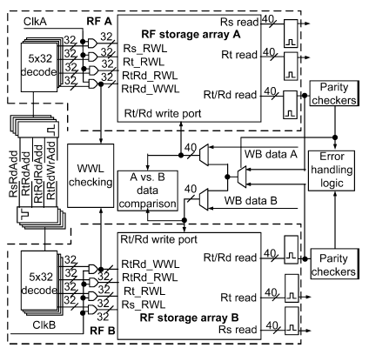
图 1DMR RF配置，并展示了读写端口的连接，包括使用在副本中有好的奇偶校验的数据反馈到RT / RD写端口以覆盖另一个奇偶校验错误的副本从而进行错校正。校正通过半字节进行，因此只要半字节的两个副本都没有，两个RF的输入比特就都可以被翻转。A和B 的WB数据不匹配都会在输入到RF是被捕获，然后停止处理器，以干净的构架状态重新启动。
这条流水线然后会被停顿，以避免传播不正确的状态。然后旨在被写入寄存器输入的现有值会被修复，这样就能修复正确的现有RF架构状态。检测到错误的操作后是以正确的数据重新开始。关键的修复状态会被存储在自我修正的TMR电路中[11]。类似地，如果WWL之一被截断，这可能导致两个副本都写入一部分，整个操作会从之前正确的构架状态开始重新。此外，在A和B的数据不匹配的情况下，损坏可能已经在任何控制或数据通道逻辑SET或锁存SEU中发生了。重新启动这些操作保护这个逻辑。软件错误表现为读字线错误（RWL），如果它们影响数据读取，同样会被纠正。

B.寄存器文件SEU修复
该RF电路支持新的处理器指令，能在两个时钟周期里将带有正确奇偶校验的RF副本A中的奇偶校验组覆盖副本B中的版本，反之亦然。在目标处理器中，一个附加的处理器指令在软件控制下能激活这个硬件，即，修复通用寄存器（RGPR）。为了保持硬件简单，没有硬件互锁——NOP指令用于为修复提供第二个时钟周期。以这种方式，有可能在检测到错误后的64个时钟周期修复SEU损坏的RF状态（读取每个寄存器，然后写回的时间）。控制逻辑非常简单，只有当A的奇偶校验不对才覆盖A副本，否则是B副本。只有累积误差在每个副本中都印象同一个奇偶校验组，进而导致不可校正的错误，但由于在有相同奇偶校验半字节的单元之间存在大的物理间隔，这些可能是由于多种电离辐射粒子轰击造成的。这些反过来，由后台清理操作进行缓解。由于在微处理器中，专用寄存器用于特定的任务，例如，被保留用于堆栈指针等，有些是不经常使用的，来自多个碰撞辐射粒子累积翻转导致奇偶校验失败。通过允许频繁擦除来避免A和B副本上的累积误差影响。除了在A和B数据副本之间检测到不匹配时允许对潜在不正确的数据进行备份，Rt/Rd读端口还允许伺机擦除。
在WB阶段之前的流水线阶段的指令在下一个流水线阶段（例如，一个存储指令）不会被写入到寄存器文件，Rt/Rd读端口用于读取一个通过奇偶校验检测电路自动检测错误的寄存器。因此，所有的寄存器通过转动的方式与正常操作并行的顺序地读出并检查是否有错误（通过通常的奇偶校验机制）。这种硬件擦除机制最大限度地减少积累的冲击造成的不可撤销错误的概率。擦除伺机在没有司令需要它写回RF的时候使用Rt/Rd端口。

C.电路设计和时序
RF单元设计不同于在常规的动态RF，不同之处在于，写操作需要的对两个WWL同时判定——这减轻了因为控制逻辑SET向RF地址无意写入的可能性（参见图2（a））。一个写的字线，WWLA，由A流水线副本控制，而WWLB由B流水线电路控制。因此，一个SEE作为一个传播到RF的控制错误显示不能影响RF中的构架状态。读出的是常规的，如果单元状态是逻辑“1”，则解除动态读位线（RBL）。两个读出端口被连接到单元的一侧，另一个在另一边，以增加最小存储节点电容，这在单元SEU的抗性中处于支配地位。
设定为优先的锁存器决定读取路径，并对周围电路呈现出静态借时间输出。虽然速度快，但多米诺RBL节点很容易收到SET影响，可由辐射试验证明（见第三部分）。使用具有充分提取的寄生网仿真的RF操作波形见图3。寄生参数提取流程采用了专有的Calibre流程，此流程能正确的模拟晶体管米勒效应和栅极电容。有效沟道长度和宽度的计算方法是来自于[20]。线路速度堪比商业设计，除了为了DMR设计的更大的WL装载，这是因为交错的DMR通过阵列需要较长的路线。 正确的写和读操作在图3的头两个时钟周期显示。在第三个时钟周期，在WWLB上出现错误的单WLL判断，相应的WWLA判断没有被显示。在随后的误差检测导致了如图所示的信号WL错误上升。
不正确的WB数据和冗余WWL判定由捕获多米诺电路（参见图4）检测，与之相似的是在我们之前的RHBD缓存[21]中的使用。时钟电路延长了边沿的翻转时间，使被选中的状态在时钟上升沿控制这样的状态转换时保持稳定（参见图1）。相同的延时被用来产生一个脉冲预充电，从而不再需要从动态到静态的转换锁存器。D2多米诺ERRA和ERRB信号被检查的输入端之间有任何瞬态不匹配的时候被清除。完整的保持者保持状态，即使不匹配瞬态很短。

D.寄存器文件布局
完整的TID保护RF单元布局在图2（b）中展示。不同[17]中使用了预放电PMOS。
单元以牺牲速度为代价来最小化RHBD尺寸的RF单元，这种单元使用常规的NMOS晶体管。NMOS晶体管为主布局的更大尺寸增加了存储节点分离。为了有效地使用该单元宽度，PMOS晶体管和相邻的单元共用一个短的N阱，如图所示。读出的下拉晶体管为了最大化速度和最小化RBL电容而逐渐减小。所有关键的NMOS节点通过由环形装置包围的漫射来驱动，以减少电荷收集区域和最小化电容性负载因此带来的功率损耗，例如，图2（c）中的RF单元的存储节点。
整个RF布局见图5，展示了位交错。译码器是空间上分离，如图所示，以防止一个SEE同时破坏两个副本，因为WWL不被同样的方式错误判断是绝对必要的。以相同的方式，两个完全相同的不正确的RWL判断通过ALU的两个副本发送同样的错误数据，也不会被检测出WB上有错误。
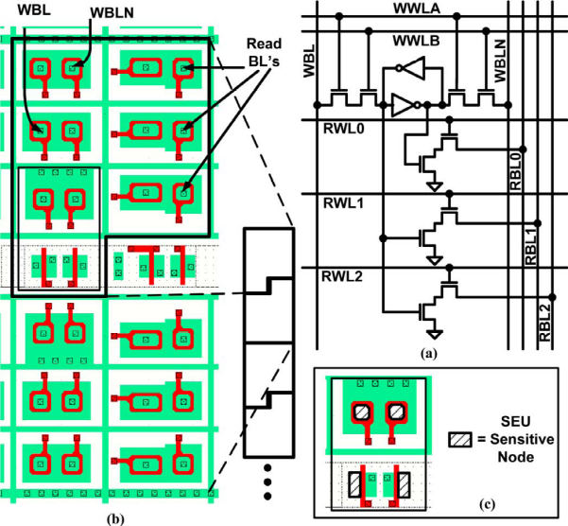
图 2双WWL晶体管阻止SET诱导写入RF单元电路中（a）。单元布局以环形NMOS晶体管和带TID免疫力的保护环的方式呈现；相邻的非矩形单元共用一个N阱（b）。环形晶体管的内部节点对SEE敏感，外部为V_{SS}。 非常小的存储单元面积的聚集电荷引起SEU（c）。 常规的两边缘的PMOS上拉晶体管和N阱是显而易见的。

E.测试芯片设计
图6展示了必要的测试芯片流水线，其重点在占据流水线的E阶段的RF ALU /旁路回路。测试芯片电路和一个实际的处理器之间的主要区别是，后者包括一个移位器和逻辑单元。ALU和RF由内置可编程测试引擎控制，此引擎完全实现了带细粒度校正的TMR逻辑[11]。
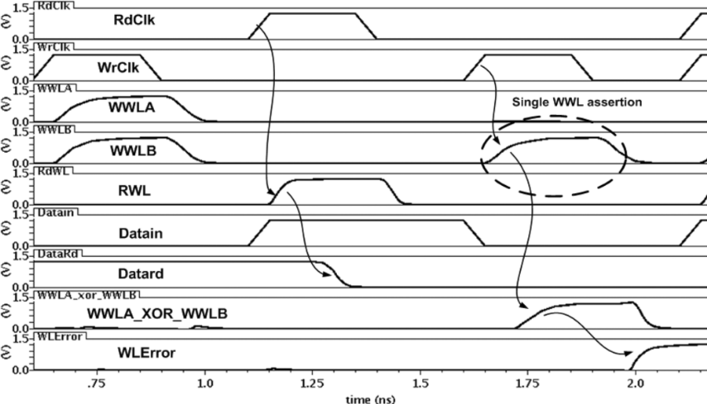
图 3采用完全提取的布局网络表的仿真波形，显示了RF操作和速度。第一时钟周期示出正确的写入。在第二时钟周期是读。在下一个时钟周期示出了WL错误检测。冗余WWL检查者检测到过短或丢失WL判断，对一个副本不正确的WL判断，甚至是因为缺少时钟。及时的错误传播并检测来停止流水线，并在下一时钟边沿进行恢复。
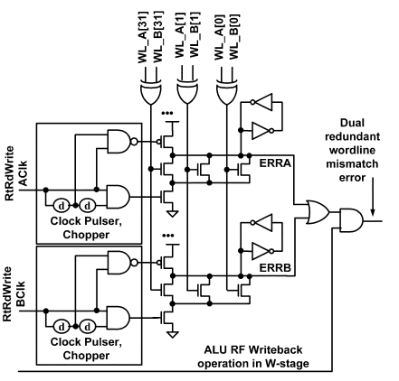
图 4冗余写入WL检查电路实际上是两个多米诺（一个的接力）NOR门。 完整的保持器允许伪静态行为和发生器（椭圆形）延迟检查以使两个版本都进行解决。 输出是合格的RF写操作。 因为控制SET也会判断受控写入WL失败而不能判断ACLK或BCLK，所以需要冗余版本。
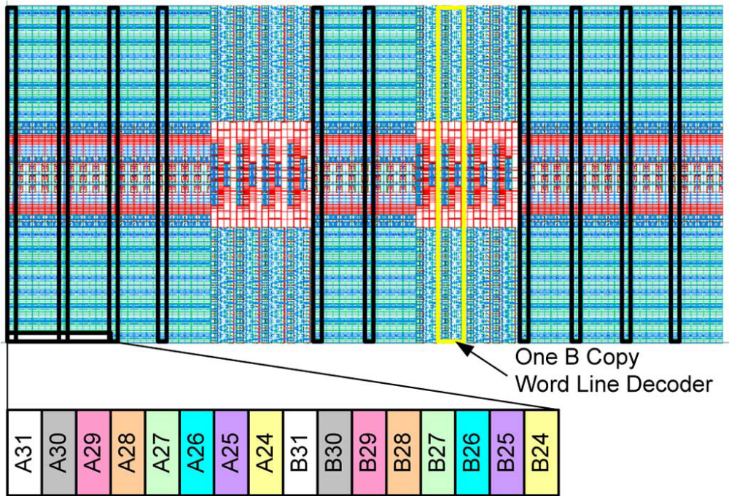
图 5带交错校验组（彩色编码）和一个奇偶校验组的A和B副本的32输入40位RHBD DMR RF在15个单元（67.2um）的敏感节点分离的布局之上用黑色进行描述。相似间隔DMR（A和B副本）WL解码器也很明显。
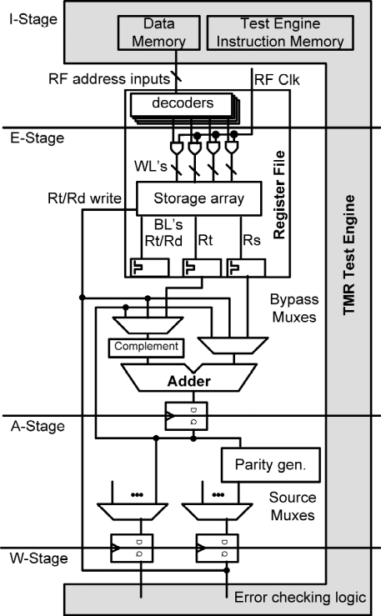
图 6测试芯片的流水线与由RF，ALU /旁路回路包围的处理器流水线相匹配。在每一个流水线阶段，该电路都会被一个使用完整的带有本地校正的TMR的测试引擎控制和检查。
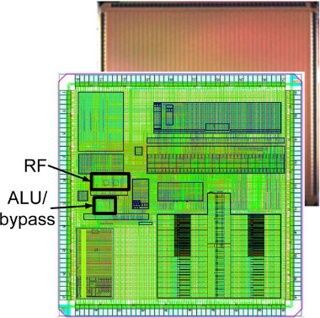
图 7带测试芯片布局覆盖的测试芯片显微照片； RF和ALU/旁路电路被框出和标记。 芯片为3.75 mm /侧。
该测试芯片由可信的代工90nm体CMOS制造工艺实现。测试芯片带测试电路覆盖的显微照片包含图7。TMR测试引擎具有四个流水线级，并通过一个64输入的40位指令存储器，32输入的40位地址存储器，以及一个32输入的36位数据存储器进行控制。所有这些存储器都被当作带有细粒度局部误差校正的寄存器文件实现。测试引擎限制了电路的速度至约250MHz。通过代工的未硬化的PLL产生时钟。

III.SEE 测试结果

A.SEE测试
宽束离子试验包括两种基本类型，静态RF和动态RF /ALU/旁路测试。前者静态地测试RF存储器，即操作没有数据路径，以确定RF SEU和SET特性。 被测件（DUT）的装在一个子卡上，连接到FPGA主板上进行控制。后者记录在测试速度下的错误。FPGA利用USB连接器与PC进行通信，例如，按用户命令发送错误日志。
在静态试验中，RF中写入全0，全1或棋盘图案。然后RF由测试引擎连续读取。在出现错误的情况下，翻转的存储数据会被校正，然后继续进行下一个位置的测试。如果最初读数据是不正确的，但是在随后的读出是正确的，一个SET就会被假设在RF的动态读位线电路，地址或解码被检测到。在这些试验中两个副本都会读取，这反映实际的DMR处理器操作，其中每个冗余数据路径/控制副本从RF中接收未确认和未校正的数据字。然而，只有一个读出端口被使用
动态测试利用RF WB检查电路来表征数据路径检查功能。在这些测试中，带有完整的输入和输出旁路的DMR Kogge-Stone加法器将出现在一个标准的微处理器中进行对RF数据的算术运算。作为副作用，由数据路径中产生的错误类型可以检测。因此，这些测试允许SET引人注目地损坏一个副本，这是因为DMR流水线副本中的控制SET而导致的传播执行错误，或者错误的函数或者旁路进而导致加法前缀电路的瞬态破坏最高位。在这些试验中，当一个错误被检测到，如果这个具有奇偶校验的错误能关闭以避免传播更多的错误到数据路径中，则检查类型会被记录。这些要么是‘WB错误’，表示A和B的WB数据不匹配，或WL错误，这表明WWL检查器发现WWL判断差异。在这点上，测试引擎被重新加载来抛弃RF中的内容。这允许对累积的RF SEU进行测试。然后，RF被修复，动态测试也恢复。
测试日志的例子见图8。输出数据在PC上被解压缩和解码，使得位的位置和对用的输入被映射（图8的（a））。所有位，包括校验位，都被视为在静态测试数据。一个MCU可以被判定为好，因为每个检验合格有一个8位的时间戳。图8（b）展示了一个测试中被记录的SET错误的映射。动态测试中一个SET翻转影响很多位的例子在图8（c）中展现。这里，由于不匹配被约束在字的最高有效位，我们推测，加法器前缀电路传播了一个SET，尽管锁存器SEU可能已经是罪魁祸首。 无论如何，一个错误通过组合逻辑传播的潜在影响是显而易见的。
一个在全速下测试的MCU包括了图8(d)。 由于存储位是不相邻，故假定起源于A数据路径DMR副本。这是可由基于修复机制的RF的奇偶校验位纠正的，尽管这种写入是在已经检测到A和B不匹配之后。

B.重离子测试
重离子测试在Lawrence Berkeley Labs的88号SEE测试设备上进行。硼，氧，氖，氩，以名义上（垂直入射）线性能量转移（LET）为0.89，2.19，3.49，9.74，和21.17MeV-cm²/mg，角度范围从0（正常）到70°的铜离子被分别使用。主要是在100MHz和20MHz，V_{dd} = 1，1.2和1.4 V的条件下进行测试。角度方面，光束瞄准的是那些MBU最有可能发生的方向（在整个字）。PLL在离子测试期间屏被蔽。在大多数测试中，注量从2（10⁷）到10⁸，流量从10⁶到10⁷ions/cm² /s。
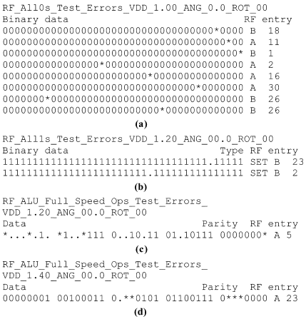
图 8测试中典型的测量出的错误翻转类型记录如下：全0测试中的1位RF SEU（a），全1测试中的我们假设是动态BL放电的SET（b）。由于ALU SET运行ALU /RF旁路回路时DMR副本中的一个出现多位翻转（c）。证明可以使用SEU修复机制修复错误的一个副本的多位错误——B拷贝副本的23入口没有错误（d）所示。‘.’表示1到0，以及‘*’表示0至1的错误。（a）SEU RF错误，（b）SET RF错误，（C）多位翻转，（d）可修复的在一个RF副本上出现的多单元错误
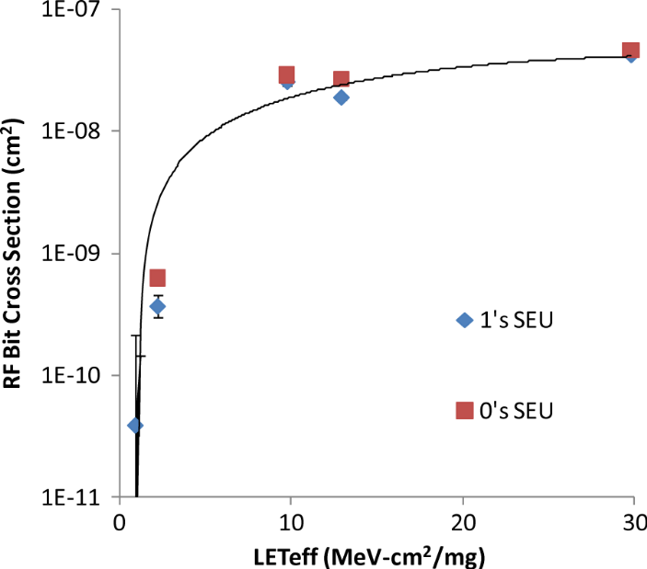
图 9在V_{DD}=1.2V时测量的静态测试确定的不断地读取RF位置和写回错误值的RF位单元的重离子横截面。
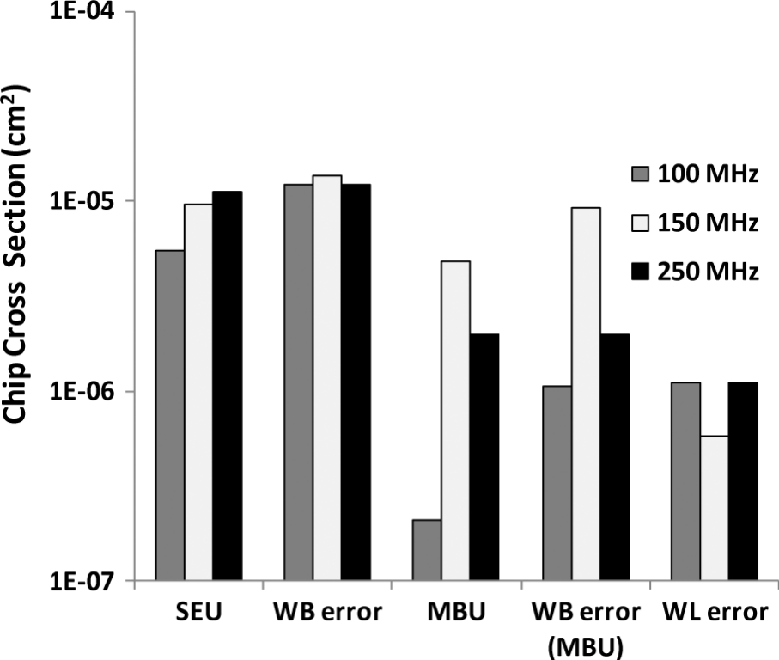
图 10在VDD=1.2V，LET=12.89MeV-cm²/mg（40°角）时，从动态测试中测量的RF和ALU /旁路电路重离子横截面。WB错误和WL错误和怎样检测初始化错误有关； 当内容被抛弃时，SEU和RF内其它错误有关；擦除不运行，但是写操作会自然更新一些RF的内容。
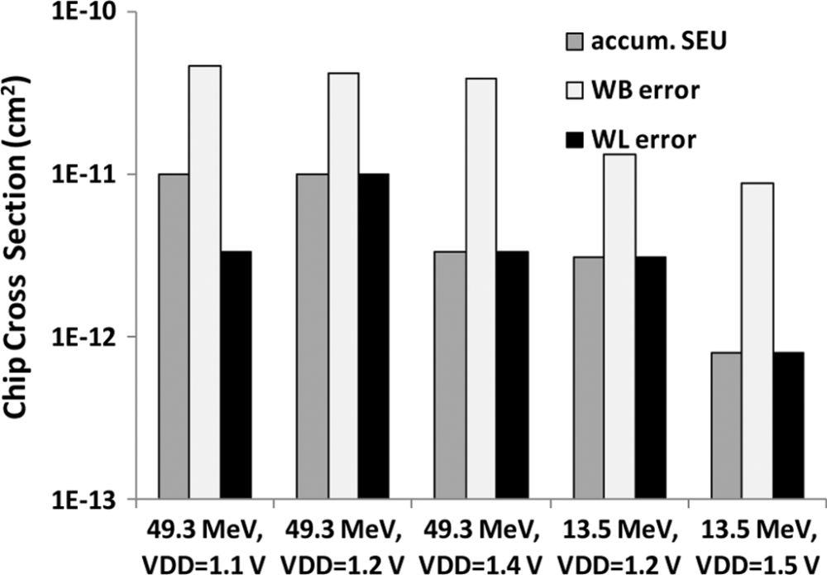
图 11在多种侄子能量和电压下，从动态测试中测量的RF和ALU /旁路电路质子截面。WB错误和WL错误和怎样检测初始化错误有关； 当内容被抛弃时，累计SEU和RF内部的其它（SEU）错误有关。
实验测得的RF位横截面和有效的LET（LET）示于图9。因为邻近最小的PMOS晶体管用在存储锁存器，所以阈LET低。然而，比在相同的过程中的RHBD SRAM单元要大[21]，这是由于驱动该读端口的晶体管的负载电容大。MCU的范围是记录的SEU的90％以上都是1位。最长的范围是两位。
芯片级截面，氩离子使用名义上（垂直入射）LET = 12.89MeV-cm² /mg，示于图10。标有“WB错误”的条表示的A / B副本不一致的检测触发了RF的抛弃数据。
SEU条表示只有RF错误，且不是检测到的错误的始因，即累积翻转。WB错误MBU被示出，并且如预期般比较常见，因为这是怎样在数据路径中的检测SET。在“MBU”列有多个单元翻转，其中2位翻转为主，如静力试验中。

C.质子测试
使用49.3和13.5MeV能量的质子束。而带PLL的测试在进行时，大多数测试都使用PLL旁路模式，以60MHz进行，因为锁相环翻转会导致测试芯片故障，因为恶劣的时钟和锁相环难以屏蔽质子撞击。运行PLL使速度达到250MHz的测试也能运行，但是一些开启PLL的测试（推测是因为时钟翻转）被诱发的完全故障也被记录下来。
对于大多数RF测试，总注量为5（10¹¹）protons/cm²。流量是2.3（10⁸）到8.9（10⁸）protons/cm²/s。对于49.3MeV的质子能量，在V_{dd}分别为1，1.2和1.4V时，所测量的单元（每比特）用于RF的静态SEU测试的截面分别为3.71（10⁻¹⁴）cm²，2.68（10⁻¹⁴）cm²，1.12（10⁻¹⁴）cm²。类似的反应在全0和全1的图案时也测出了。这是意料之中的，因为RF可能在任意一侧被击中，单元电容也相对均衡。只在读全1的情况下观察SET，但只有一个测试，因此具有非常低的剖面。
对于13.5MeV的质子能量，在V_{dd}分别为1，1.2和1.4V时，所测量的单元（每比特）用于RF的静态SEU测试的截面分别为1.07（10⁻¹⁴）cm²，8.98（10⁻¹⁵）cm²，1.72（10⁻¹⁵）cm²。微控制器是罕见的，最长的翻转范围是两位。在不同V_{dd}电源电压和质子能量下的动态测试横截面见图11。随电压下降略有下降，低能量下横截面减少是显而易见的。

D.分析
仅一个RF端口用于静态测试，并因此RBL只能在数据已经保持RBL为高的时候翻转。因此，在离子测试中，超过98％的SET在逻辑'1'存储时被检测到，导致我们得出结论，动态RBL的支配RF SET横截面（参见图8（B））。在质子测试中SET只在单元内为逻辑'1'时检测到。从检测到动态错误到抛弃RF的状态需要13.7us。这可能也允许一些额外的误差累积（在图10和11报告为SEU）。
数据证实，所提出的DMR加固技术将是有效的。SEUMCU范围远低于临界节点间距。虽然许多位错误（代表一个潜在的大当量MCU范围）在动态测试中被检测到，但许多错误只发生在一个副本上，例如，在A，但不是B副本。无论如何，这些操作都被重新启动。在高流量的一些质子测试中注意到不可纠正的错误。在重离子测试中，类似的错误在PLL没有屏蔽时发生，而不是PLL正确定位并屏蔽时发生，并由导致时钟翻转，导致建立时间故障。我们依赖于代工的IP PLL非冗余旁通机构，所以不能确定错误是否是由于时钟SET或误差积累引起。

IV.总结和结论
本文描述了一个适合微处理器数据路径和RF加固的DMR方法，它能够达到商用微处理器的速度。如应用的那样，错误检测很简单，只在RF回写和WB之前的擦除操作期间进行，并且能够减轻任何数据路径SET，包括那些控制逻辑中的。
而这里介绍的设计都有DMR数据路径和RF逻辑，但只有后者是适用于商业复制的设计。缺乏DMR的数据路径和控制信号缺少了对SET的保护，但是加入了基于奇偶修复机制的奇偶检验，就能以最小的时序影响提供SEU保护。

致谢
作者要感谢David Pettit和Rahul Shringarpure，因为他们对RF的实现做出了宝贵贡献。

参考文献
[1] P. Dodd, M. R. Shaneyfelt, J. A. Felix, and J. R. Schwank, “Production and propagation of single-event transients in high-speed digital logic ICs,” IEEE Trans. Nucl. Sci., vol. 51, no. 6, pp. 3278–3284, Dec. 2004.
[2] M. Gadlage, R. D. Schrimpf, J. M. Benedetto, P. H. Eaton, D. G. Mavis, M. Sibley, K. Avery, and T. L. Turflinger, “Single event transient pulse widths in digital microcircuits,” IEEE Trans. Nucl. Sci., vol. 51, no. 6, pp. 3285–3290, Dec. 2004.
[3] J. M. Benedetto, P. H. Eaton, D. G. Mavis, M. Gadlage, and T. Turflinger, “Digital single event transient trends with technology node scaling,” IEEE Trans. Nucl. Sci., vol. 53, no. 6, pp. 3462–3465, Dec. 2006.
[4] P. Dodd and F. Sexton, “Critical charge concepts for CMOS SRAMs,” IEEE Trans. Nucl. Sci., vol. 42, no. 6, pp. 1764–1771, Dec. 1995. [5] T. Hoang, J. Ross, S. Doyle, D. Rea, E. Chan, W. Neiderer, and A. Bumgarner, “A radiation hardened 16-Mb SRAM for space applications,” in Proc. IEEE Aerospace Conf., 2007, pp. 1–6.
[6] G. Anelli, M. Campbell, M. Delmastro, F. Faccio, S. Floria, A. Giraldo, E. Heijne, P. Jarron, K. Kloukinas, A. Marchioro, P. Moreira, and W. Snoeys, “Radiation tolerant VLSI circuits in standard deep submicron CMOS technologies for the LHC experiments: practical design aspects,” IEEE Trans. Nucl. Sci., vol. 46, no. 6, pp. 1690–1696, Dec. 1999.
[7] R. Lacoe, J. V. Osborn, R. Koga, S. Brown, and D. C. Mayer, “Application of hardness-by-design methodology to radiation-tolerant ASIC technologies,” IEEE Trans. Nucl. Sci., vol. 47, no. 6, pp. 2334–2341, Dec. 2000.
[8] K. Warren, A. L. Sternberg, J. D. Black, R. A. Weller, R. A. Reed, M. H. Mendenhall, R. D. Schrimpf, and L. W. Massengill, “Heavy ion testing and single event upset rate prediction considerations for a DICE flip-flop,” IEEE Trans. Nucl. Sci., vol. 56, no. 6, pp. 3130–3137, Dec. 2009.
[9] D. Hansen et al., “Clock, flip-flop, and combinatorial logic contributions
to the SEU cross section in 90 nm ASIC technology,” IEEE Trans. Nucl. Sci., vol. 56, no. 6, pp. 3542–3550, Dec. 2009.
[10] B. Narasimham, O. A. Amusan, B. L. Bhuva, R. D. Schrimpf, and W. T. Holman, “Extended SET pulses in sequential circuits leading to increased SE vulnerability,” IEEE Trans. Nucl. Sci., vol. 55, no. 6, pp. 3077–3081, Dec. 2008.
[11] N. D. Hindman, D. E. Pettit, D. W. Patterson, K. E. Nielsen, X. Yao, K. E. Holbert, and L. T. Clark, “High speed redundant self-correcting circuits for radiation hardened by design logic,” Proc. RADECS Conf., pp. 465–472, 2009.
[12] B. Peters, A. Wardrop, D. Lahti, H. Herzog, T. O’Connor, and R. De- Coursey, “Flight SEU performance of the single board computer (SBC) utilizing hardware voted commercial PowerPC processors on-board the CALIPSO satellite,” in Proc. IEEE Radiation Effects Workshop, 2007, pp. 16–25.
[13] J. Teifel, “Self-voting dual-modular-redundancy circuits for single event transient mitigation,” IEEE Trans. Nucl. Sci., vol. 55, no. 6, pp. 3435–3439, Dec. 2008.
[14] B. Gieseke et al., “A 600 MHz superscalar RISC microprocessor with out-of-order execution,” in Proc. IEEE Int. Solid-State Circuits Conf. Tech. Dig., 1997, pp. 176–177.
[15] E. Fetzer, D. Dahle, C. Little, and K. Safford, “The parity protected, multithreaded register files on the 90-nm itanium microprocessor,” IEEE J. Solid-State Circuits, vol. 41, no. 1, pp. 246–255, Jan. 2006.
[16] M. Hsiao, “A class of optimal minimum odd-weight-column SEC-DEC codes,” IBM J. Res. Develop., vol. 14, no. 4, pp. 395–401, Jul. 1970.
[17] K. Mohr, G. Samson, and L. T. Clark, “A radiation hardened by design register file with low latency and area cost error detection and correction,” IEEE Trans. Nucl. Sci., vol. 54, no. 4, pp. 1335–1342, Aug. 2007.
[18] R. Naseer, R. Bhatt, and J. Draper, “Analysis of soft error mitigation techniques for register files in IBM Cu-08 90nm technology,” in Proc. IEEE Int. Midwest Symp. Circuits and Systems, 2006, pp. 515–519.
[19] R. Hentschke, F. Marques, F. Lima, L. Carro, A. Susin, and R. Reis, “Analyzing area and performance penalty of protecting different digital modules with Hamming code and triple modular redundancy,” in Proc. Symp. Int. Circuits and Systems Design, 2002, pp. 95–100.
[20] A. Giraldo, A. Paccagnella, and A. Minzoni, “Aspect ratio calculation in n-channel MOSFETs with a gate-enclosed layout,” Solid State Electron., vol. 44, pp. 981–989, Jun. 2000.
[21] X. Yao, D. Patterson, K. Holbert, and L. Clark, “A 90 nm bulk CMOS radiation hardened by design cache memory,” IEEE Trans. Nucl. Sci., vol. 57, no. 4, pp. 2089–2097, Aug. 2010.

